Séquence 3 - Activité - Fleur de fraisier

Photographiez cette fleur (ou téléchargez sa photo), placez-la au centre d’un document blanc
(un fichier ou une « vraie » feuille de papier, comme vous le souhaitez).
Sur la partie libre tout autour de la fleur, fléchez les différentes parties que vous avez reconnues et précisez comment ces éléments sont organisés :

symétrie des pétales, symétrie radiale
soudés ou pas, pétales non soudés / ou libres
nombre d’organes, nombreuses étamines
position de l’ovaire, infère ?
différenciation du périanthe 5 sépales larges, intercalés avec 5 sépales fins
(calice, sépales, pétales) 5 pétales
sexe, hermaphrodite / bisexuée
type d’inflorescence, etc. fleurs solitaires

feuilles composées, à bords dentés et nervures pennées

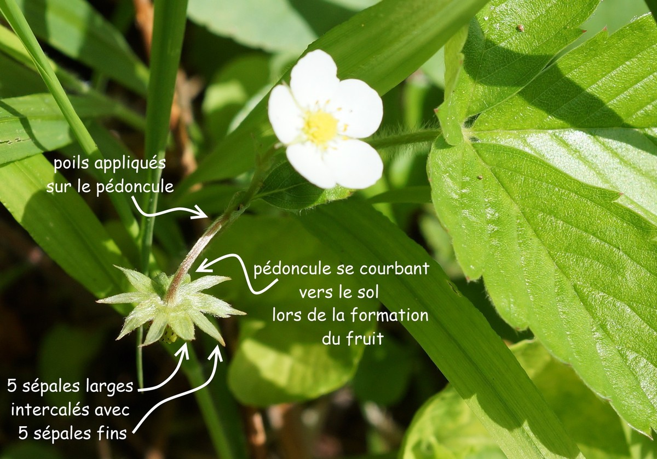

Fleur de fraisier

